По реализации национального проекта
26.03.2021

Национальный проект "Демография"

Объект "Детский сад на 280 мест в 6 микрорайоне территориального округа Майская горка города Архангельска"

Подрядная организация ООО "СМУ №1".
Место расположения: территориальный округ Майская Горка, земельный участок с кадастровым номером 29:22:060401:2713

Идентификационный код закупки:
183290128442529010100100490010000414

Краткая характеристика объекта:
Площадь застройки 2 059,38 кв.м, площадь здания 3 499,37 кв.м, строительный объем 18 275,01 куб.м.
На первом этаже здания расположены 6 групповых ячеек для детей ясельного возраста. На втором этаже располагаются групповые ячейки для детей дошкольного возраста: 2 ячейки – для старшей группы, 2 ячейки – для подготовительной группы, 2 ячейки – для средней группы. Предусмотрено размещение музыкального и гимнастического залов. На этаже предусмотрены служебно-бытовые помещения. В состав служебно-бытовых помещений входят: кабинет заведующего, методический кабинет, кабинеты специалистов, бухгалтерия, хоз. кладовая, туалет для персонала, комната уборочного инвентаря.

Ход работ на объекте по состоянию на 26.03.2021:
Выполнено: коробка здания, закрыт тепловой контур, отделочные работы (оштукатуривание, шпаклевка, покраска, устройство подвесных потолков, укладка линолеума и керамической плитки, монтаж плинтусов), установка дверных блоков, монтаж и покраска ограждения лестниц, наружные и внутренние инженерные сети (водоснабжение, водоотведение, теплоснабжение, электроснабжение, в том числе линии наружного освещения). Объект подключен к системе теплоснабжения.
Выполняется: устройство системы дымоудаления, сантехнические работы, работы по устройству отопления шкафов в раздевальных, установка электро (установочного) оборудования (завершение), монтаж эвакуационных лестниц, устройство фасада (завершение), монтаж теневых навесов, установка ограждения территории.
Осталось выполнить: слаботочные сети (автоматическая пожарная сигнализация, видеонаблюдение, телефонизация, радиофикация, телевидение), установка лифтов, установка МАФ-ов, благоустройство.
Отставание от срока выполнения работ по контракту составляет 38 неделm.

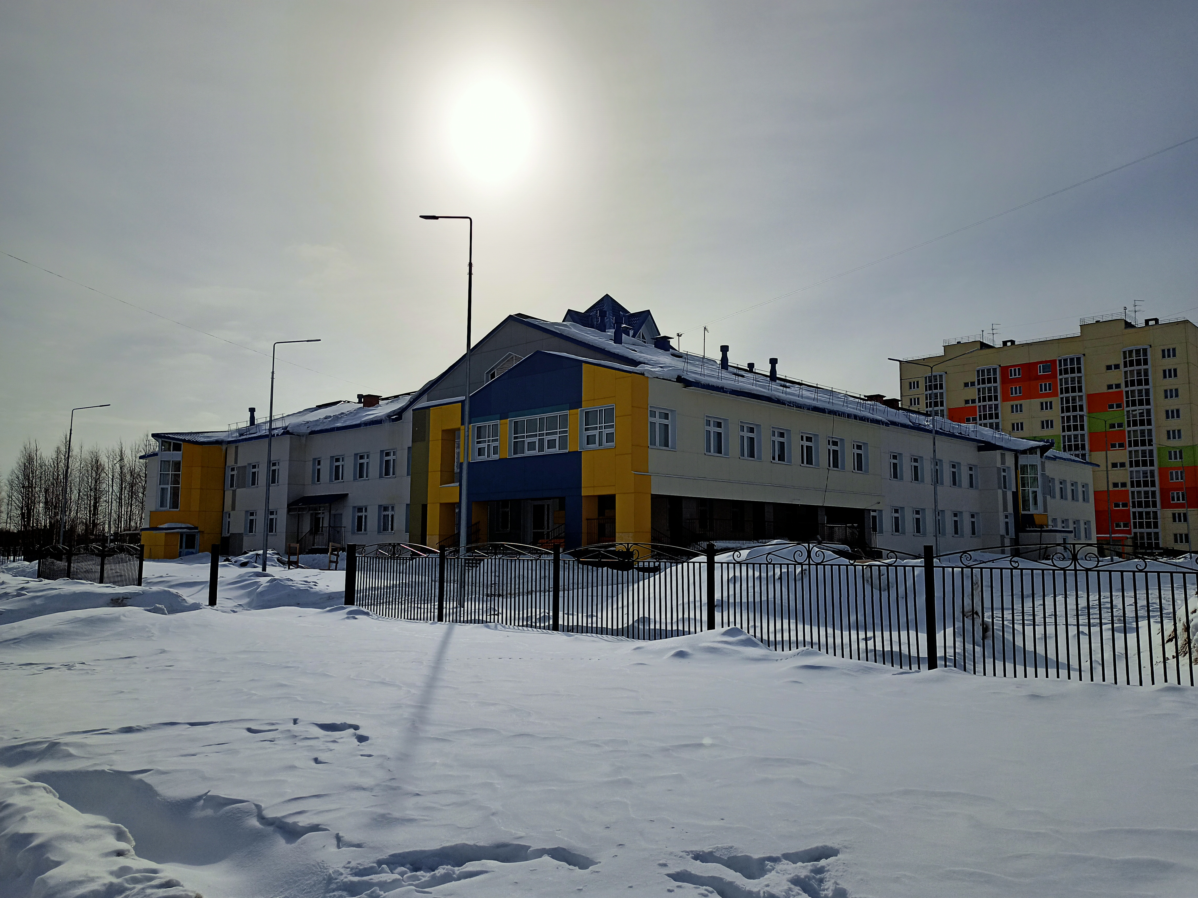 | 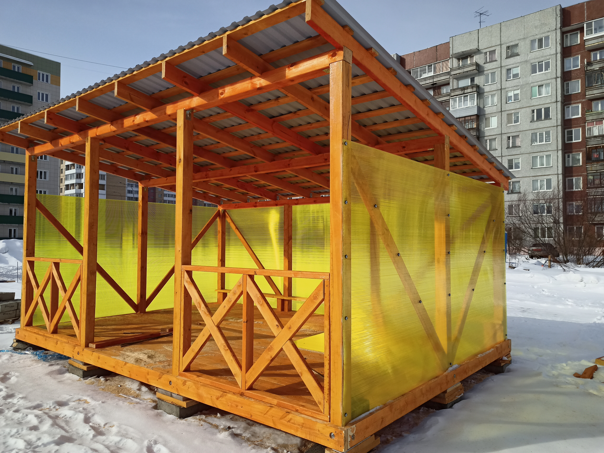
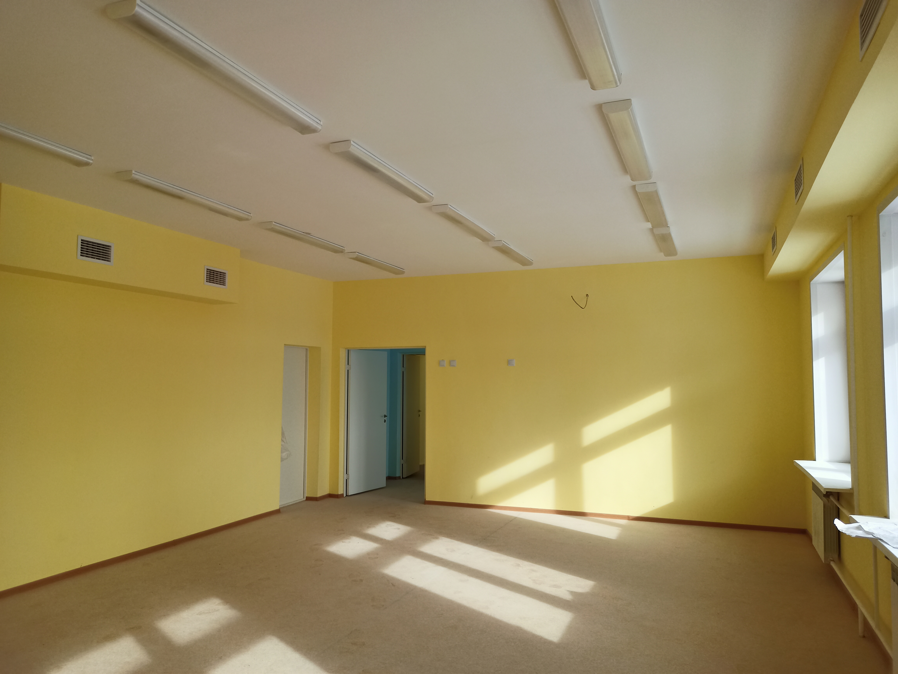 | 